Санкт-Петербургский национальный исследовательский университет
информационных технологий, механики и оптики
Кафедра вычислительной техники

Бизнес-логика программных систем:
Лабораторная работа №3

Выполнил: Адамов С.С.
Группа: P33112

Санкт-Петербург
2021

Лабораторная работа №1
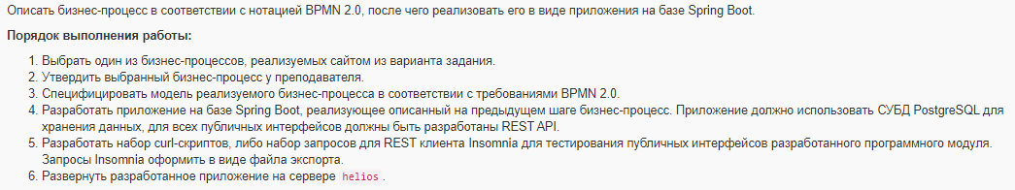
Вариант №101: CyberSport.ru - портал о киберспорте - https://www.cybersport.ru

Лабораторная работа №2
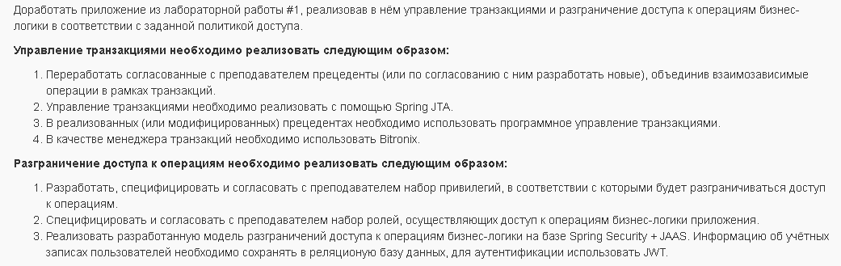

Лабораторная работа №3
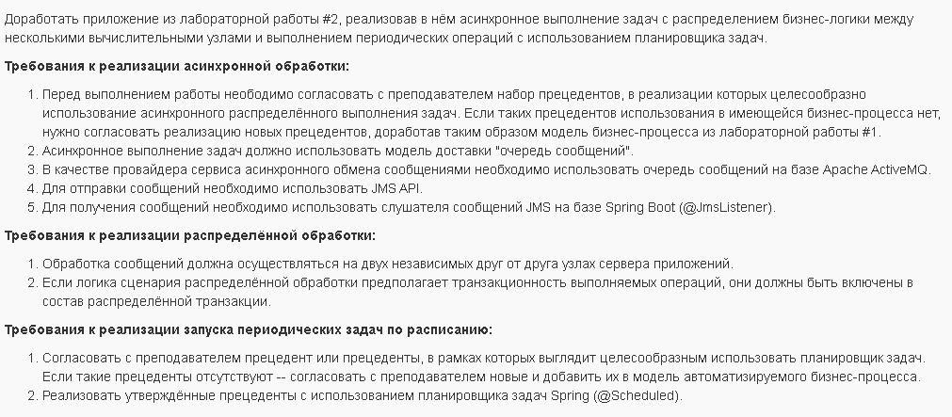

BPMN
Блог
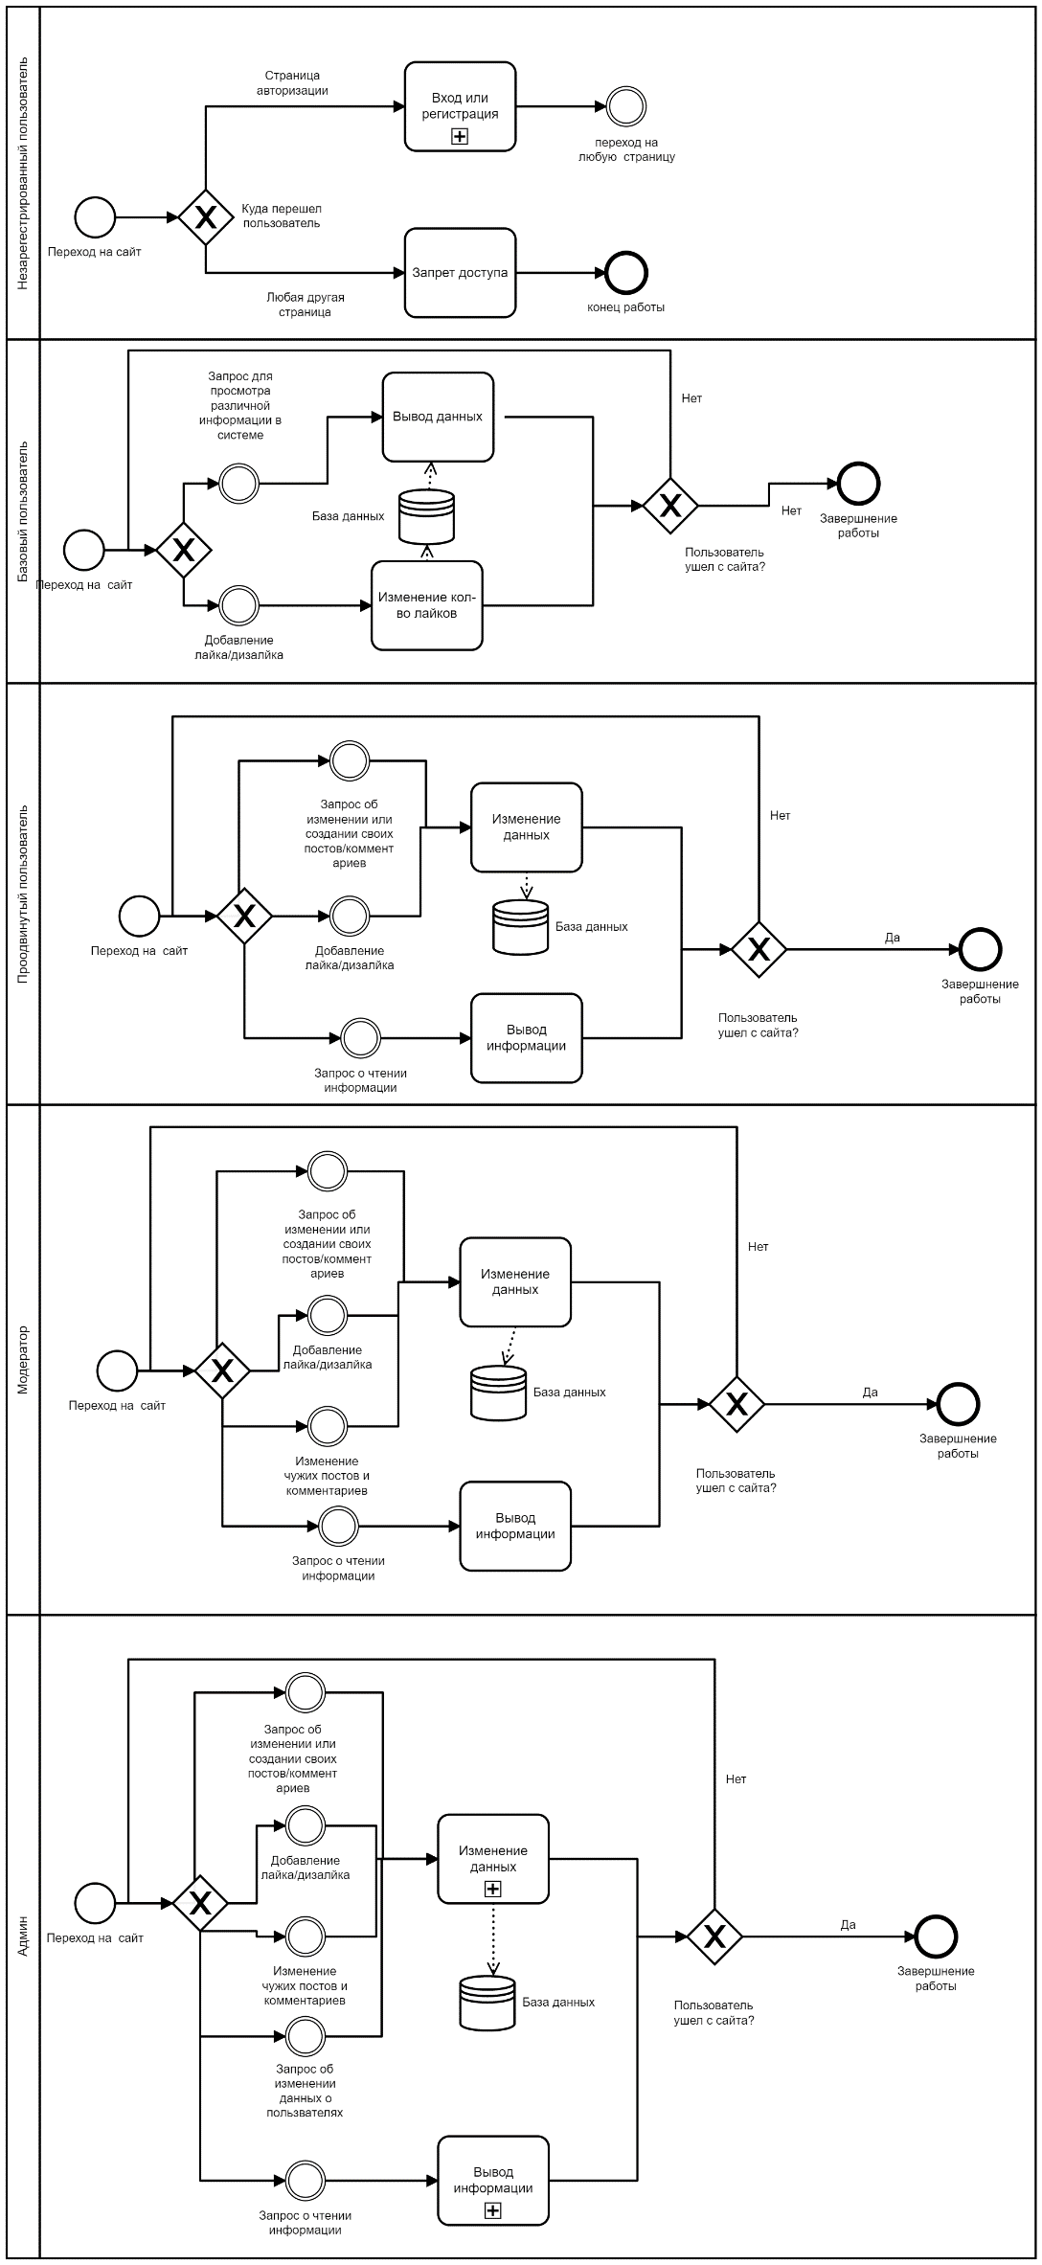
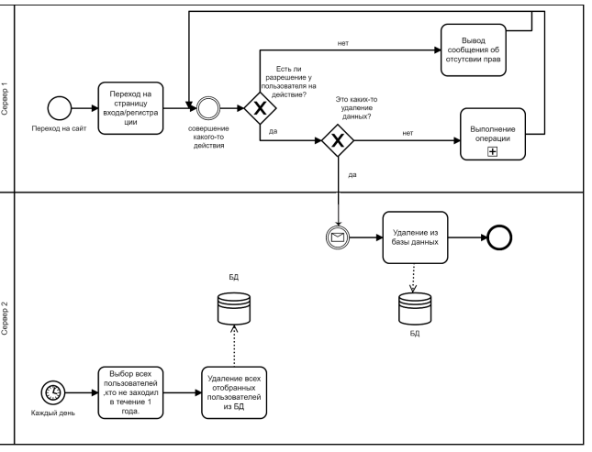

Роли
Написать пост | a1
Написать коммент | a2
Изменить свой пост | a3
Изменить свой комментарий | a4
Удалить свой пост | a5
Удалить свой коммент | a6
Изменить данные о себе | a7
Удалить свой аккаунт | a8
Изменить чужой пост | a9
Изменить чужой комментарий | a10
Удалить чужой пост | a11
Удалить чужой коммент | a12
Изменить данные о любом пользователе | a13
Удалить любого пользователя | a14

 | a1 | a2 | a3 | a4 | a5 | a6 | a7 | a8 | a9 | 10 | a11 | a12 | a13 | a14
Базовый | X | X | X | X | X | X | X | X | X | X | X | X | X | X
Продвинутый | V | V | V | V | V | V | V | V | X | X | X | X | X | X
Модератор | V | V | V | V | V | V | V | V | V | V | V | V | X | X
Админ | V | V | V | V | V | V | V | V | V | V | V | V | V | V

